Prezentacja litery H w wyrazie harfa.
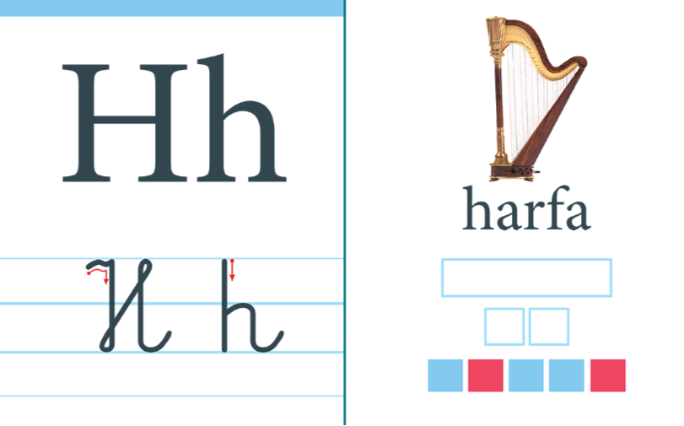
Sówki popatrzcie uważnie jak wygląda litera H. Podzielcie wyraz Harfa na sylaby ( wyklaszczie go, wytupcie, pstryknijcie palcami oraz wytańczcie). Policzcie samogłoski i spółgłoski w poniższym wyrazie, Pamiętajcie, że spółgłoski oznaczamy kolorem niebieskim a samogłoski czerwonym. Podzielcie wyraz na głoski. Litera H jest spółgłoską.
Spacer po H, h.
Napiszcie litery palcem na dywanie i w powietrzu. Zwróćcie uwagę na kierunek pisania oraz jej miejsce w liniaturze. Ułóżcie na dywanie z linki ( sznurka) Waszą literę i spacerujcie stopa za stopą po linie.
Miłej zabawy.

